EMEIEF BAIRRO TAQUARA BRANCA
SEGUNDA FEIRA – 13 DE SETEMBRO DE 2021.
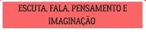
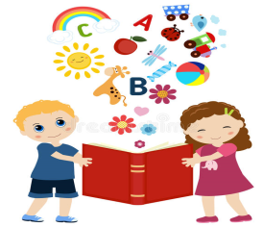
OBJETIVO: LEVANTAR HIPÓTESES SOBRE GÊNEROS TEXTUAIS, RECORRENDO A ESTRATÉGIAS DE OBSERVAÇÃO GRÁFICA E DE LEITURA.
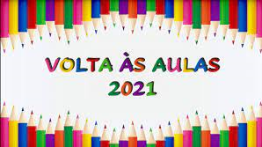
https://www.youtube.com/watch?v=5npn4WsrpAY
ACESSE O LINK ACIMA PARA ASSISTIR O VÍDEO: “VOLTA ÀS AULAS 2021”.
ESTA SEMANA SERÁ MUITO IMPORTANTE, POIS SERÁ A SEMANA EM QUE PODEREMOS VOLTAR PARA ESCOLA PARA ASSISTIR AS AULAS PRESENCIAIS. MAS PARA QUE ISSO ACONTEÇA COM SEGURANÇA, PRECISAMOS RELEMBRAR AS “NOVAS REGRAS”, E SOBRE ISSO IREMOS FALAR DURANTE TODA ESTA SEMANA, PARA QUE FIQUE BEM GRAVADO EM NOSSA MEMÓRIA.
NA ATIVIDADE DE HOJE, VOCÊ IRÁ PINTAR AS FIGURINHAS QUE ESTÃO NOS QUADRADINHOS COM PONTILHADOS. RECORTAR SOBRE OS PONTILHADOS. A MAMÃE IRÁ LER AS FRASES E VOCÊ IRÁ VERIFICAR QUAL DESSAS FIGURINHAS COMBINAM COM A FRASE, EM SEGUIDA IRÁ COLAR CADA FIGURINHA NO QUADRADINHO ONDE ELA COMBINA COM A FRASE.
FAÇA COM CAPRICHO!
ENVIE A FOTO DA SUA ATIVIDADE REALIZADA PARA O GRUPO DE ZAP DA SUA SALA.
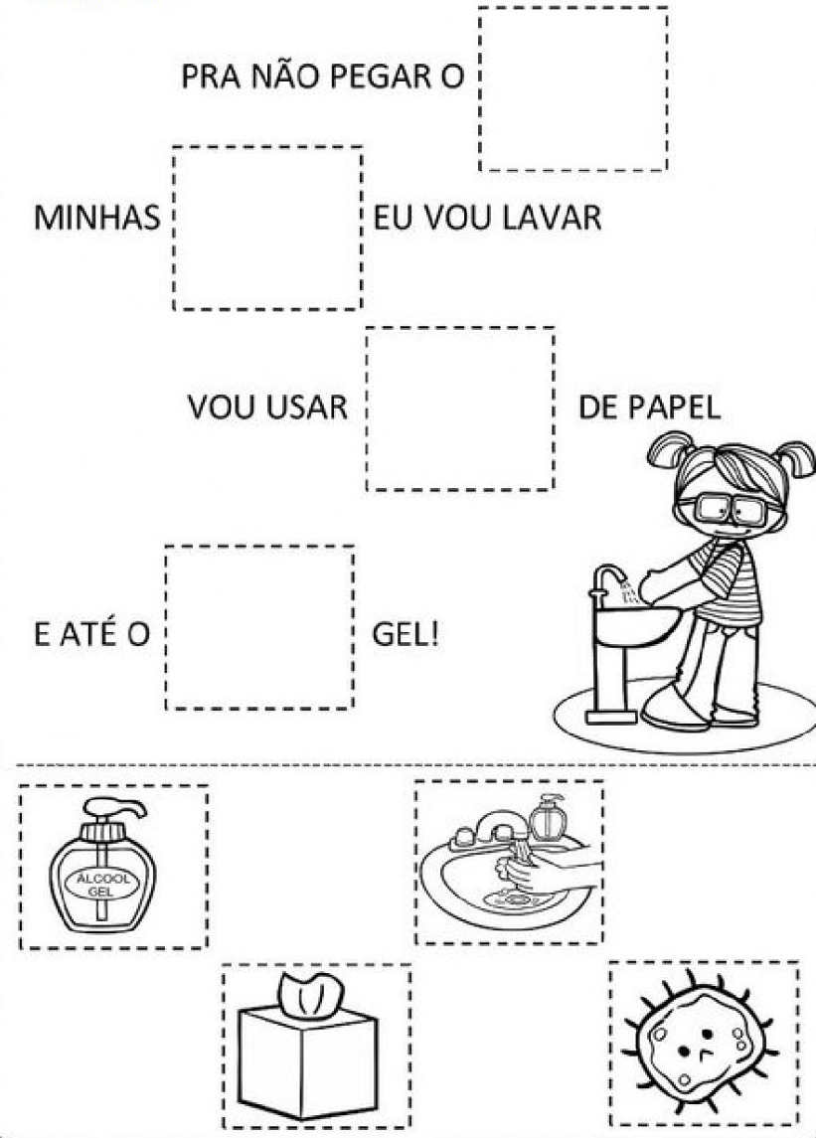EMEIEF BAIRRO TAQUARA BRANCA
TERÇA FEIRA – 14 DE SETEMBRO DE 2021.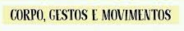
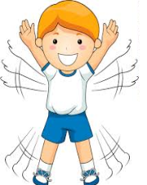
OBJETIVOS: CRIAR COM O CORPO FORMAS DIVERSAS DE EXPRESSÃO DE SENTIMENTOS, SENSAÇÕES E EMOÇÕES, EM SITUAÇÕES DO COTIDIANO E BRINCADEIRAS.
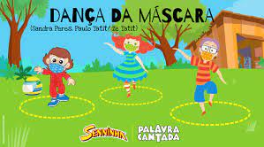
https://www.youtube.com/watch?v=k3Ny3KoY8IM
ACESSE O LINK ACIMA E ASSISTA O VÍDEO: “DANÇA DA MÁSCARA”.
NÓS JÁ VIMOS ESTE VÍDEO NO INÍCIO DESTE ANO, VAMOS RELEMBRÁ-LO ASSISTINDO E REPRODUZINDO OS GESTOS QUE OS PERSONAGENS FAZEM.
É IMPORTANTE RELEMBRARMOS DESSAS NOVAS REGRINHAS, POIS AMANHÃ IREMOS PARA NOSSA PRIMEIRA AULA PRESENCIAL NA ESCOLA, E ESSAS NOVAS REGRINHAS PRECISAM ESTAR PRESENTES TODOS OS DIAS EM QUE FORMOS NOS REENCONTRAR PESSOALMENTE.
APÓS ASSISTIR O VÍDEO, A MAMÃE IRÁ GRAVAR UM VÍDEO DE VOCÊ DANÇANDO A DANÇA DA MÁSCARA, E ENVIARÁ LÁ NO GRUPO DE ZAP DA NOSSA SALA.
FICAREI ESPERANDO O SEU VÍDEO!

EMEIEF BAIRRO TAQUARA BRANCA
QUARTA FEIRA – 15 DE SETEMBRO DE 2021.
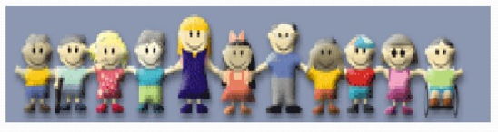
OBJETIVO: DISCUTIR SITUAÇÕES-PROBLEMAS EM GRUPO OU FORMAS DE PLANEJAR UM EVENTO.
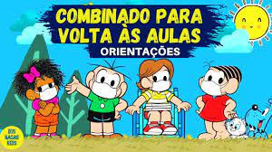
https://www.youtube.com/watch?v=6jrHywDsFn8
ACESSE O LINK ACIMA E ASSISTA O VÍDEO: “COMBINADO PARA VOLTA ÀS AULAS”.
NO VÍDEO DE HOJE, PUDEMOS APRENDER OS COMBINADOS PARA NOSSO RETORNO PRESENCIAL PARA A ESCOLA. ABAIXO, IREI ENUMERÁ-LOS. VOCÊ IRÁ PEGAR UMA FOLHA SULFITE E IRÁ DESENHAR OS COMBINADOS (DO SEU JEITO, COMO VOCÊ CONSEGUIR). EM SEGUIDA IRÁ PINTAR OS DESENHOS QUE VOCÊ FEZ E ENVIAR A FOTO DESTA ATIVIDADE, LÁ PARA O GRUPO DE ZAP DA NOSSA SALA. ESTAREI ESPERANDO SUA FOTO!
COMBINADOS:
1° USAR A MÁSCARA
2° EVITAR COLOCAR AS MÃOS NO NARIZ E NOS OLHOS
3° LAVAR AS MÃOS E PASSAR ÁLCOOL EM GEL
4° MANTER UMA DISTÂNCIA DOS AMIGUINHOS

EMEIEF BAIRRO TAQUARA BRANCA
QUINTA FEIRA – 16 DE SETEMBRO DE 2021.
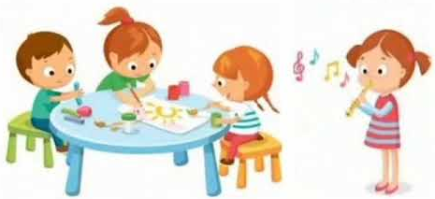
OBJETIVO: EXPRESSAR-SE LIVREMENTE POR MEIO DE DESENHO, PINTURA, COLAGEM, CRIANDO SUAS PRODUÇÕES.
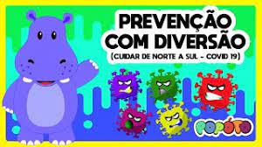
https://www.youtube.com/watch?v=sdl4XkG0-yQ
ACESSE O LINK E VEJA O VÍDEO: “PREVENÇÃO COM DIVERSÃO”.
NO VÍDEO DE HOJE, RELEMBRAMOS AS VOGAIS. VOCÊ SABE DIZER O NOME DE CADA UMA DELAS? ENTÃO DIGA PARA SEUS FAMILIARES, O NOME DAS VOGAIS.
PUDEMOS VER QUE TEM VÁRIAS COISAS QUE COMEÇAM COM O SOM DAS VOGAIS.
AGORA, VOCÊ IRÁ PEGAR UMA FOLHA SULFITE, E IRÁ RECORTAR DE REVISTAS OU DESENHAR, FIGURAS/OBJETOS QUE COMEÇAM COM AS VOGAIS (A-E-I-O-U). ABAIXO SEGUE UM MODELO.
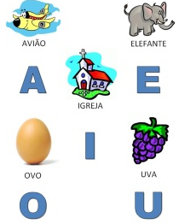
EMEIEF BAIRRO TAQUARA BRANCA
SEXTA FEIRA – 17 DE SETEMBRO DE 2021.
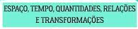
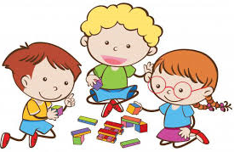
OBJETIVO: REALIZAR A “ESCUTA” DAS CRIANÇAS, PARA AJUDÁ-LAS A PERCEBER RELAÇÕES ENTRE OBJETOS E MATERIAIS, ESTIMULÁ-LAS A FAZER NOVAS DESCOBERTAS E CONSTRUIR NOVOS CONHECIMENTOS A PARTIR DOS SABERES QUE JÁ POSSUEM.
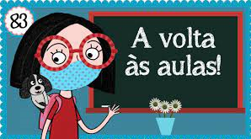
https://www.youtube.com/watch?v=9bB6N-GfJoI
ACESSE O LINK ACIMA E ASSISTA O VÍDEO: “VOLTA AS AULA – CANAL DA CHALOTE”.
NO VÍDEO DE HOJE, APRENDEMOS QUE PRECISAMOS RESPEITAR UNS AOS OUTROS E TAMBÉM AS REGRAS.
AS REGRAS EXISTEM APAR NOSSA SEGURANÇA E TODOS DEVEM RESPEITAR PARA TENHAMOS SEGURANÇA!
HOJE VOCÊ IRÁ CONFECCIONAR UM JOGO DA MEMÓRIA. VOCÊ JÁ BRINCOU ALGUMA VEZ DE JOGO DA MEMÓRIA? ESTE JOGO TAMBÉM TEM ALGUMAS REGRAS QUE PRECISAM SER SEGUIDAS. CONVERSE COM SEUS FAMILIARES, SOBRE AS REGRAS DESTE JOGO.
ABAIXO, VOCÊ IRÁ PINTAR AS PEÇAS DO “JOGO DA MEMÓRIA DE PREVENÇÃO DO COVID-19”, COM MUITO CAPRICHO! DEPOIS IRÁ RECORTAR OS QUADRADINHOS E COLAR NUM PAPELÃO PARA AS PEÇAS FICAREM MAIS DURINHAS. EM SEGUIDA IRÁ JOGAR COM SUA FAMÍLIA ESTE JOGO, SEGUINDO AS REGRAS DO JOGO DA MEMÓRIA. ENVIE A FOTO DA SUA ATIVIDADE REALIZADA DE HOJE, PARA O NOSSO GRUPO DE SALA DO ZAP.
ESTAREI AGUARDANDO SUA FOTO! APÓS BRINCAR, GUARDE SEU JOGO PARA NOSSA EXPOSIÇÃO NO FINAL DO ANO!
